Архитектура приложения Запомни
Практика 4. Проектирование Android-приложения и его границы с сервером каталога.

1 Слои и зависимости
Занятие читает карточки и сохраняет оценки на устройстве. Сервер нужен для просмотра общего каталога и скачивания наборов. Поэтому правила занятия, проверки материала и расчёт сроков размещаются в отдельном модуле :domain на Kotlin/JVM. Этот модуль содержит модели, интерфейсы и use cases, работает с Coroutines и Flow и собирается без Android, Room, DataStore и HTTP-клиента.
В :app пакет presentation содержит Compose, ViewModel, UiState и навигацию. Экран отправляет событие во ViewModel, она вызывает use case и возвращает новое состояние. Пакет data реализует интерфейсы domain, вызывает FastAPI, Room, DataStore и Android API. Сетевые DTO и сущности Room преобразуются в модели domain на границе data.
Пакет di внутри :app связывает реализации с интерфейсами через Koin. ViewModel получает use cases через конструктор. Слои presentation и data зависят от domain, а DI знает о трёх слоях. Дополнительные Gradle-модули понадобятся, если появится отдельная потребность в изоляции сборки.
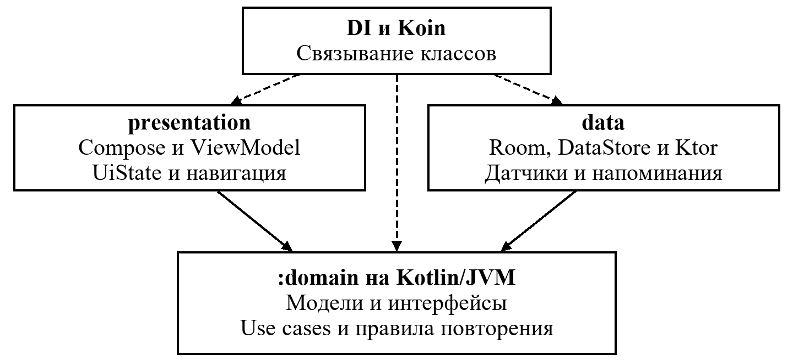
Сплошные стрелки показывают зависимости presentation и data от domain. Пунктир показывает, какие слои использует DI при связывании классов.
Android-клиент читает каталог по HTTPS. FastAPI проверяет редакторский доступ к изменениям, валидирует данные и пишет в PostgreSQL. У Android-клиента нет доступа к БД сервера и редакторскому секрету. Формат API и схема сервера определяются в практике 8.

2 Модели и инварианты
Модель | Данные и правила
Deck и Card | Набор хранит ID, название и описание. Карточка хранит ID, ID набора, вопрос, ответ и ревизию текста. ID стабилен. Одинаковые названия и тексты допустимы.
DeckOrigin | Собственный набор редактируется. Скачанный набор хранит ID источника и остаётся локальным снимком только для чтения. Идентификаторы локальных и серверных наборов различаются по типу.
ReviewSchedule | Локальное расписание карточки содержит stage от 0 до 5, dueAt и версию записи. У новой или отредактированной карточки stage равен 0, а срок наступает сразу. Изменение названия набора расписание сохраняет.
StudySession | ID занятия, ID локального набора, момент начала и неизменная очередь карточек. Очередь содержит снимки вопросов и ответов с ревизиями. Текущую позицию и открытие ответа хранит ViewModel.
ReviewEvent | ID занятия, ID набора, ID карточки, оценка и момент её принятия. Пара «ID занятия и ID карточки» уникальна. Событие хранится вместе с вычисленным сроком для безопасного повтора записи.
StudySummary | Число всех оценок, успешных и неуспешных. Доля успеха равна числу успешных оценок, делённому на число всех оценок. Пустая история отображается отдельным состоянием.
UserSettings | Тема, включение жестов и напоминаний, местные часы и минуты. Фактическая доступность датчика и уведомлений определяется Android во время работы.

Время оценок и dueAt хранятся как миллисекунды от начала эпохи UTC. Clock подменяется в unit-тестах. ScheduleRule получает время и прежний stage, возвращает новый stage и срок по таблице ТЗ. Правило не читает системные часы и не изменяет хранилище.
Валидация материала выполняется перед записью. MaterialValidator удаляет внешние пробельные символы и считает Unicode code points. Название содержит 1–100 символов, описание — до 500, вопрос и ответ — по 1–1000. Внутренние пробелы и переносы сохраняются.

3 Интерфейсы domain
Интерфейс | Контракт
CatalogReader | Читает общий каталог и содержимое серверного набора. Возвращает модели domain и ошибки запроса. Use case каталога нормализует поисковый запрос по FR01.
LocalDeckStore | Читает локальные наборы и карточки, редактирует собственные материалы, сохраняет снимок каталога целиком и удаляет локальные данные. Применяет изменения материала и сброс расписания в одной транзакции.
ReviewStore | Читает сроки и историю, ищет оценку по ключу занятия и карточки. Атомарно сохраняет оценку и расписание с проверкой ревизии карточки и ожидаемого расписания.
SettingsStore | Наблюдает настройки через Flow и сохраняет их согласованным обновлением. Начальное значение выключает напоминания.
GestureSource | Поток доступности и распознанных жестов Reveal, Remembered и NeedsReview. Подписка запускает получение событий. Отмена подписки освобождает датчик. Контракт допускает фейковые события и отсутствие датчика.
ReminderScheduler | Согласует единственную будущую задачу с настройками и возможностью уведомлений. Обновление времени заменяет задачу, выключение отменяет её.
Clock | Возвращает текущее время в миллисекундах UTC. В приложении используется системное время, в тестах — фиксированное.

Use cases возвращают успешное значение или типизированную ошибку AppError. К ошибкам относятся неверные поля, отсутствие набора или карточки, запрет редактирования снимка, сбой сети, недоступность сервера, сбой локального чтения или записи и конфликт записи. Пустой каталог, пустая очередь и отсутствие датчика имеют отдельные состояния. Data преобразует ожидаемые ошибки платформы в ошибки domain и сохраняет семантику отмены корутин. Presentation сопоставляет ошибки со строками из strings.xml и доступными действиями.

4 Сценарии использования

UC01 Поиск в каталоге
SearchCatalog (FR01) получает запрос, читает каталог через CatalogReader и фильтрует названия по подстроке без учёта регистра и внешних пробелов. Пустой запрос возвращает весь список. Если совпадений нет, экран показывает пустое состояние. Сбой чтения позволяет повторить запрос.

UC02 Просмотр набора
ReadDeck (FR02) принимает ключ набора. По локальному ID читает Room через LocalDeckStore, по серверному ID обращается к CatalogReader. Возвращает название, описание и карточки либо ошибку чтения. ObserveMyDecks наблюдает список локальных наборов через LocalDeckStore. Локальный снимок открывается и после удаления оригинала на сервере.

UC03 Скачивание набора
DownloadDeck (FR03, FR15) получает содержимое с сервера, проверяет полноту и идентификаторы, затем сохраняет набор, карточки и начальное расписание одной транзакцией. Снимок уникален по ID источника. Повторная операция возвращает имеющуюся копию с её прогрессом. Ошибка до завершения транзакции оставляет возможность повторить попытку.

UC04 Управление своими материалами
SaveOwnDeck и SaveOwnCard (FR04–05) принимают поля и, при изменении, ID записи. Проверяют поля и принадлежность набора пользователю. Успех возвращает ID сохранённого материала. Правка вопроса или ответа увеличивает ревизию и сбрасывает срок в той же транзакции. Неверный ввод остаётся в форме. DeleteOwnMaterial выполняет удаление после подтверждения в UI. Удаление набора очищает его карточки, сроки и историю одной операцией. RemoveDownloadedDeck с тем же подтверждением удаляет локальный снимок и его прогресс.

UC05 Начало занятия
StartStudy (FR06, FR15) получает ID локального набора, один раз считывает Clock и формирует очередь с dueAt не позже этого момента. Сортировка идёт по сроку и затем по стабильному ID. При пустой очереди возвращается ближайший срок, если он есть. Новые сроки учитываются при следующем старте.

UC06 Оценка ответа
GradeCard (FR07–08, FR15) получает ключ занятия и карточки, ревизию текста и оценку. Повтор команды возвращает сохранённый результат. Для новой оценки GradeCard читает срок, применяет ScheduleRule и сохраняет результат через ReviewStore. После открытия ответа ViewModel принимает одну команду. При успехе она переходит дальше, при сбое сохраняет ответ и команду для повтора.

UC07 Управление жестами
ObserveStudyGestures (FR09–11) получает доменные события от GestureSource. ViewModel допускает Reveal при скрытом ответе, Remembered и NeedsReview при открытом. Кнопки отправляют те же действия. При отсутствии датчика ViewModel показывает причину и оставляет кнопки доступными.

UC08 Результаты и статистика
ReadStatistics (FR12) получает ID занятия для сводки или читает общую локальную историю. Считает все оценки, включая оценки одной карточки в разных занятиях. ViewModel отображает процент с одним десятичным знаком и состояние «Нет данных» при пустой истории.

UC09 Настройки и напоминания
ObserveSettings и UpdateSettings (FR13–14) читают и сохраняют тему, жесты и время. Экран обрабатывает запрос системного разрешения на уведомления. После сохранения настроек ReminderScheduler согласует задачу с разрешением и локальным временем. При сбое планирования настройки остаются сохранёнными, а согласование можно повторить. Задача проверяет актуальные настройки и наличие карточек к повторению перед отправкой и ограничивает отправку одним уведомлением за местные сутки.

5 Запись оценки и жизненный цикл
RoomReviewStore проверяет уникальный ключ оценки внутри транзакции. Для повтора уже сохранённой команды возвращает сохранённый результат. Другая оценка с тем же ключом даёт конфликт. Для новой команды сравнивает ревизию текста и версию расписания, затем вместе записывает событие и обновляет срок. При изменившейся карточке ViewModel предлагает начать занятие заново. Повтор после сбоя подтверждения использует тот же ключ и не добавляет второе событие.
StudyViewModel хранит очередь и фазу «вопрос», «ответ», «сохранение», «ошибка сохранения» или «итог». Поворот экрана сохраняет фазу и позицию. Кнопка и жест проходят через один обработчик. Пока идёт запись, второй ввод игнорируется. События от старой карточки или остановленной подписки отбрасываются по идентификатору активной карточки и подписки.
Подписка активна, когда экран занятия на переднем плане, жесты включены и карточка ожидает ввода. SensorGestureSource переводит координаты в ориентацию экрана и распознаёт удержание и возврат в нейтральное положение. При выходе в фон, повороте или переходе к следующей карточке подписка останавливается, распознаватель начинает с новой нейтральной позиции. Очередь может быть потеряна при уничтожении процесса, подтверждённые оценки остаются в Room.

6 Экраны и состояния
Каждый экран имеет свою пару ViewModel и UiState. Экран получает состояние и отправляет действия. Данные для навигации передаются по типизированным ID, а дочерние формы остаются состояниями редактора.
Экран | ViewModel и UiState | Основная работа
Каталог | CatalogViewModel, CatalogUiState | Запрос, список, пусто, повтор чтения
Мои наборы | MyDecksViewModel, MyDecksUiState | Локальные наборы, подтверждение удаления
Содержимое набора | DeckDetailsViewModel, DeckDetailsUiState | Просмотр, скачивание, запуск занятия
Редактор | MaterialEditorViewModel, MaterialEditorUiState | Ввод, ошибки полей и сохранения
Занятие | StudyViewModel, StudyUiState | Очередь, ответ, оценка, доступность жестов
Результаты и статистика | StatisticsViewModel, StatisticsUiState | Итог занятия, история, нет данных
Настройки | SettingsViewModel, SettingsUiState | Тема, жесты, напоминания, доступность уведомлений

Проверки при реализации охватывают границу срока, отсутствие карточек, сброс stage, скачивание без частичного снимка, повтор записи после сбоя, смену ориентации и управление без датчика. Критерии успеха и ошибок берутся из A01–A15. Серверный контракт FR16 проверяется отдельно после реализации API.

7 Принципы SOLID
Принцип | Реализация | Объяснение
SRP | ScheduleRule рассчитывает stage и dueAt. | Изменение алгоритма локализовано в правиле. Запись выполняет RoomReviewStore, форматирование выполняет ViewModel.
OCP | ObserveStudyGestures принимает GestureSource. | Новый способ распознавания можно подключить через другую реализацию источника. Обработка доменных действий Reveal, Remembered и NeedsReview сохраняется.
LSP | RoomReviewStore и тестовый InMemoryReviewStore реализуют ReviewStore. | Обе реализации соблюдают атомарность записи, конфликт при несовпадении версии и повтор с тем же ключом. GradeCard работает с обеими по одному контракту.
ISP | SearchCatalog использует CatalogReader, GradeCard использует ReviewStore. | Клиент каталога получает операции чтения. Обработчику оценки доступны операции расписания и истории. Объединение этих методов потребовало бы лишних зависимостей от каждого клиента.
DIP | GradeCard принимает Clock и ReviewStore в конструкторе. | Правило оценки зависит от интерфейсов domain. Koin подставляет системный источник времени и реализацию на Room, а JVM-тест передаёт фейки.

